1. 기초 코딩 테스트
- 아래 조건을 기준으로 평가합니다.
- OutSystems의 내장 함수, 기본 위젯을 바탕으로 구현합니다.
- Studio 설치 시 기본 탑재된 모듈을 Dependencies로 사용할 수 있습니다.
- Forge 앱 및 모듈을 필요로 하지 않습니다.
- 문제를 해결하면 10점이 가산됩니다.
- 스크린샷은 예시일 뿐, 값을 입력받고 결과를 출력할 수 있으면 됩니다.
- 제한조건 불만족 시 개당 1점이 감산됩니다.
- JavaScript 코딩 시 2점이 감산됩니다.
- 일부 JS로 순회 퍼포먼스 향상을 노릴 수 있으나, 현 목적에 부적합합니다.
- 위 조건을 권장시간 이내 모두 통과 시 1점, 70% 이내 추가 1점 가산됩니다.
- 권장시간 2배 초과 시 1점이 감산됩니다.

Lv 0.

1. 분수의 덧셈
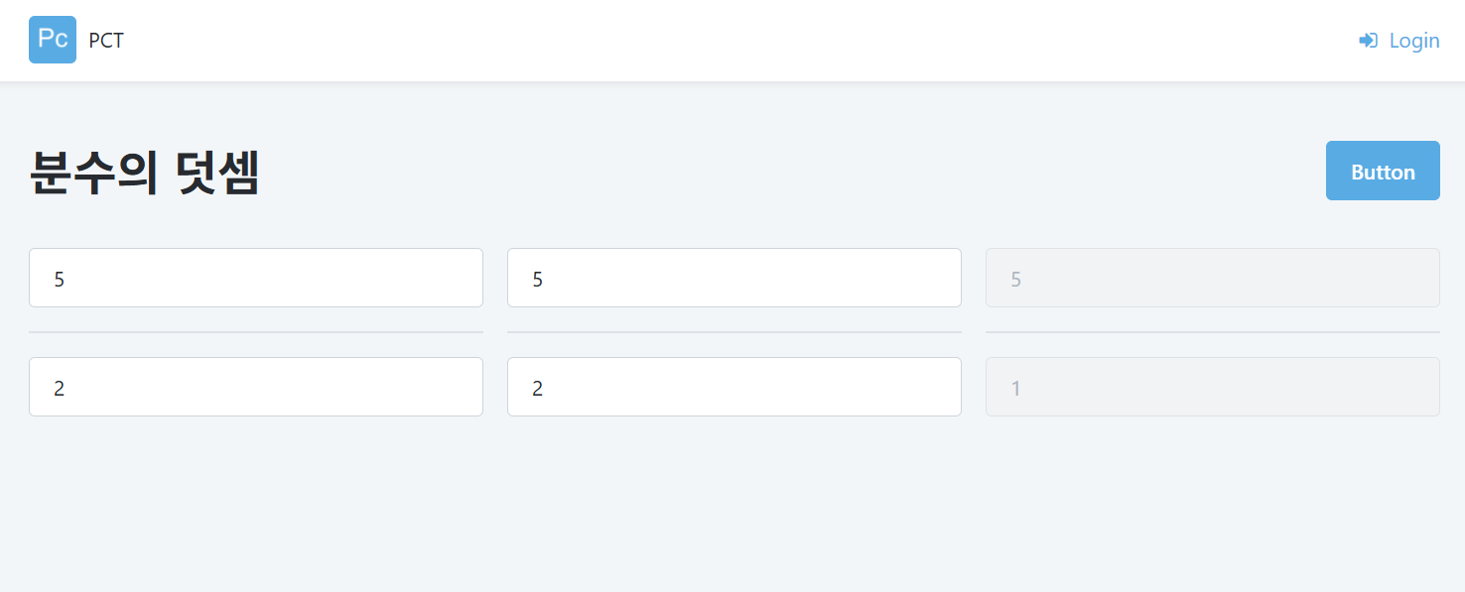
- 첫 번째 분수의 분자와 분모를 뜻하는 Numer1, Denom1과 두 번째 분수의 분자와 분모를 뜻하는 Numer2, Denom2를 입력받아, 아래 제한조건을 만족하도록 검증 절차를 거치고, 두 분수를 더한 값을 기약 분수로 출력하도록 Screen과 Action을 완성하세요. (0.5H)
- 0 < Numer1, Denom1, Numer2, Denom2 < 1000
입력 |  | 출력
1/2 | 3/4 | 5/4
9/2 | 1/3 | 29/6

2. 정수를 나선형으로 배치하기
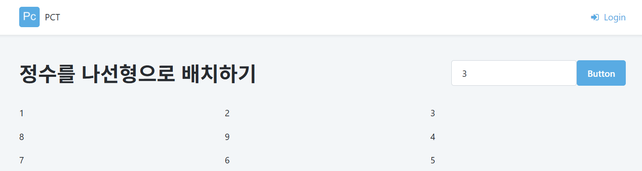
- 정수 N을 입력받아, 아래 제한조건을 만족하도록 검증 절차를 거치고, N × N 배열에 1부터 N²까지 정수를 인덱스 [0][0]부터 시계방향 나선형으로 배치한 이차원 배열을 출력하도록 Screen과 Action을 완성하세요. (1.5H)
- 1 ≤ N ≤ 30
입력 | 출력
4 | 1 | 2 | 3 | 4
 | 12 | 13 | 14 | 5
 | 11 | 16 | 15 | 6
 | 10 | 9 | 8 | 7
5 | 1 | 2 | 3 | 4 | 5
 | 16 | 17 | 18 | 19 | 6
 | 15 | 24 | 25 | 20 | 7
 | 14 | 23 | 22 | 21 | 8
 | 13 | 12 | 11 | 10 | 9

3. 옹알이
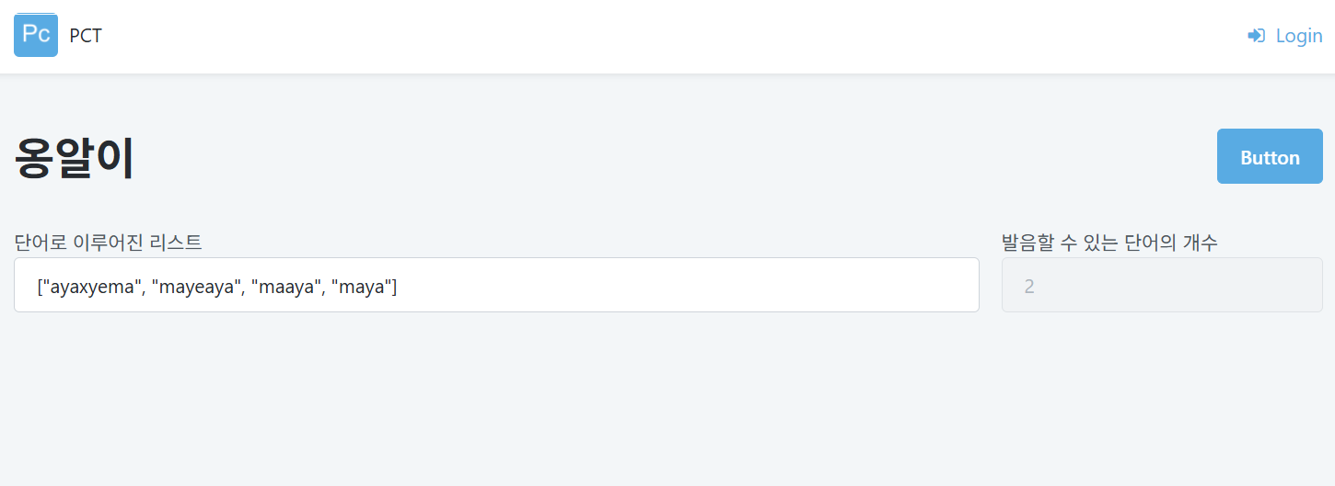
- 머쓱이는 태어난 지 6개월 된 조카를 돌보고 있습니다. 조카는 아직 “aya”, “ye”, “woo”, “ma” 네 가지 발음을 최대 한 번씩 사용해 조합한(이어 붙인) 발음밖에 하지 못합니다. 네 가지를 붙여 만들 수 있는 발음 이외에는 어떤 발음도 할 수 없는 것으로 규정합니다. 예를 들어 “woowo”는 “woo”를 발음할 수 있지만 “wo”를 발음할 수 없기 때문에 발음할 수 없는 단어입니다. 단어(Babbling)로 이루어진 리스트(BabblingList)를 Input Widget으로 입력받아, 아래 제한조건을 만족하도록 검증 절차를 거치고, 머쓱이의 조카가 발음할 수 있는 단어의 개수를 출력하도록 Screen과 Action을 완성하세요. (3.5H)
- 1 ≤ Length(BabblingList) ≤ 100
- 1 ≤ Length(Babbling) ≤ 15
- Babbling에서 “aya”, “ye”, “woo”, “ma”는 각각 최대 한 번씩만 등장합니다.
- Babbling은 알파벳 소문자로만 이루어져 있습니다.
입력 | 출력
["aya", "yee", "u", "maa", "wyeoo"] | 1
["ayaye", "uuuma", "ye", "yemawoo", "ayaa"] | 3
*위 입력 값을 복사할 경우, Expression Editor에 붙여넣고 오류문자 제거 후 재복사하여 사용하세요할 경우, Expression Editor에 붙여넣은 후 재복사하여 사용하세요.

Lv 1.

1. 택배 상자 꺼내기
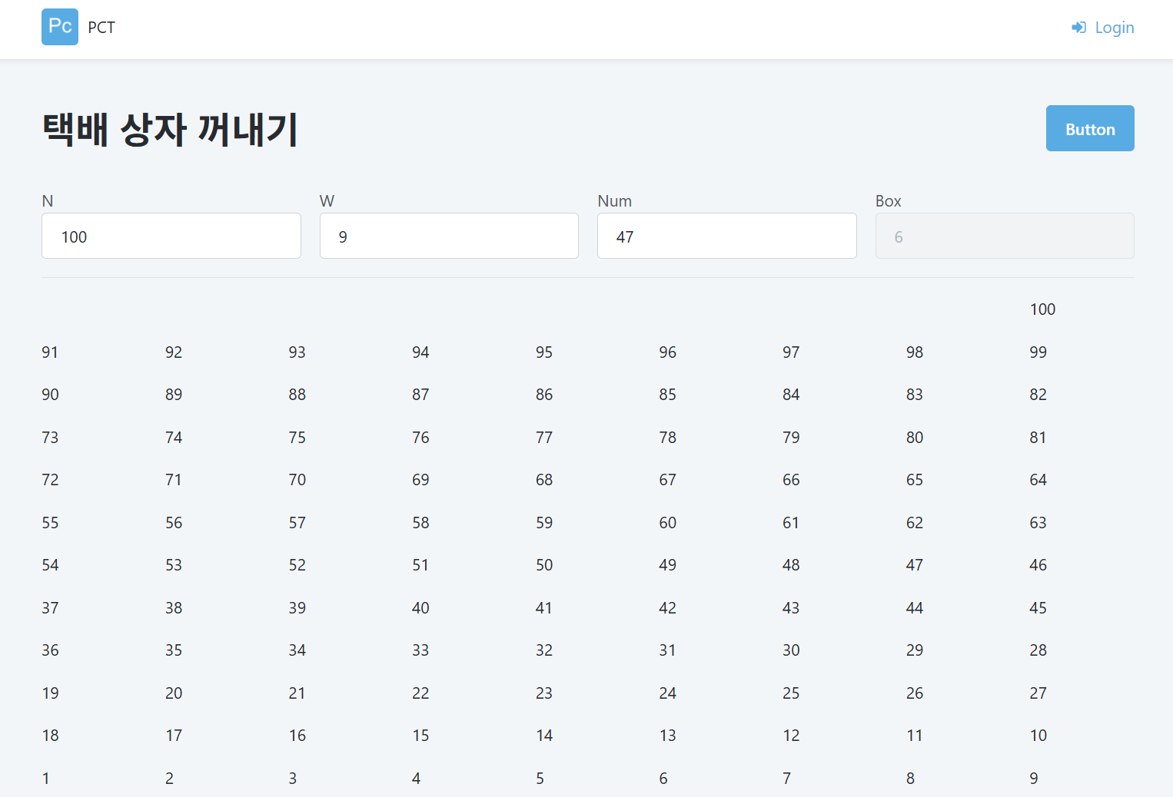
- 1 ~ N의 번호가 있는 택배 상자가 창고에 있습니다. 당신은 상자들을 다음과 같이 정리했습니다. 왼쪽에서 오른쪽으로 가면서 1번 상자부터 번호 순서대로 한 개씩 놓고, 가로로 W개 놓였다면 이번에는 오른쪽에서 왼쪽으로 가면서 그 위층에 한 개씩 놓습니다. 그 층에 W개가 놓였다면 다시 왼쪽에서 오른쪽으로 가면서 반복합니다. 즉 1번부터 왼쪽에서 오른쪽, 오른쪽에서 왼쪽을 반복하며 N개의 택배 상자가 모두 놓일 때까지 한 층에 W개씩 쌓았습니다. 다음 날, 손님은 자신의 택배를 찾으러 창고에 옵니다. 당신은 손님이 자신의 택배 상자 번호를 말하면 해당 택배 상자를 꺼내줍니다. 만약 해당 상자 위에 다른 상자가 쌓여있으면 그 상자도, 그 상자 위에 쌓여있는 다른 상자도 모두 꺼내야 합니다. 당신은 꺼내려는 상자 번호가 주어졌을 때, 꺼내려는 상자를 포함해 총 몇 개의 택배 상자를 꺼내야 하는지 알고 싶습니다. 창고의 있는 택배 상자의 개수(N)와 가로로 놓는 상자의 개수(W)와 꺼내려는 택배 상자의 번호(Num)를 입력받아, 아래 제한조건을 만족하도록 검증 절차를 거치고, 꺼내야 하는 상자의 총 개수를 출력하도록 Screen과 Action을 완성하세요. (2H)
- 2 ≤ N ≤ 100
- 1 ≤ W ≤ 10
- 1 ≤ Num ≤ N
N | W | Num | 출력
22 | 6 | 8 | 3
13 | 3 | 6 | 4

2. 신고 결과 받기
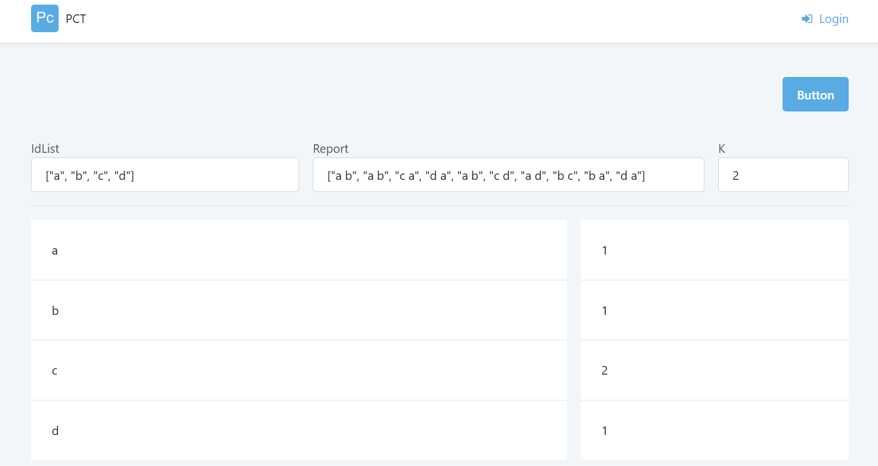
- 신입사원 무지는 게시판 불량 이용자를 신고하고 처리 결과를 메일로 발송하는 시스템을 개발하려 합니다. 무지가 개발하려는 시스템에서 각 유저는 한 번에 한 명의 유저를 신고할 수 있으나 신고 횟수에 제한이 없으므로 서로 다른 유저를 계속해서 신고할 수 있습니다. 하지만 동일한 유저를 여러 번 신고할 경우 신고 횟수는 1회로 처리합니다. 그렇게 서로 다른 유저에게 일정 횟수 이상 신고된 유저는 게시판 이용이 정지되며, 해당 유저를 신고한 모든 유저에게 정지 사실을 메일로 발송합니다. 모든 유저의 Id가 담긴 리스트(IdList)와 각 유저가 신고한 정보가 담긴 리스트(Report)와 정지 기준이 되는 신고 횟수(K)를 입력받아, 아래 제한조건을 만족하도록 검증 절차를 거치고, 각 유저 별로 처리 결과 메일을 받은 횟수를 출력하도록 Screen과 Action을 완성하세요. (2.5H)
- 2 ≤ Length(IdList) ≤ 1000
- IdList 내 Id는 중복되지 않습니다.
- 1 ≤ Length(Report) ≤ 200000
- Report의 원소는 “유저Id 신고한Id” 형태입니다.
- 예를 들어 “muzi frodo”의 경우 muzi가 frodo를 신고했다는 의미입니다.
- 자기 자신을 신고할 수 없습니다.
- 1 ≤ K ≤ 200
IdList | Report | K | 출력
["muzi", "frodo", "apeach", "neo"] | ["muzi frodo","apeach frodo","frodo neo","muzi neo","apeach muzi"] | 2 | [2,1,1,0]
["con", "ryan"] | ["ryan con", "ryan con", "ryan con", "ryan con"] | 3 | [0,0]
*위 입력 값을 복사할 경우, Expression Editor에 붙여넣고 오류문자 제거 후 재복사하여 사용하세요할 경우, Expression Editor에 붙여넣은 후 재복사하여 사용하세요.

3. 노란불 신호등
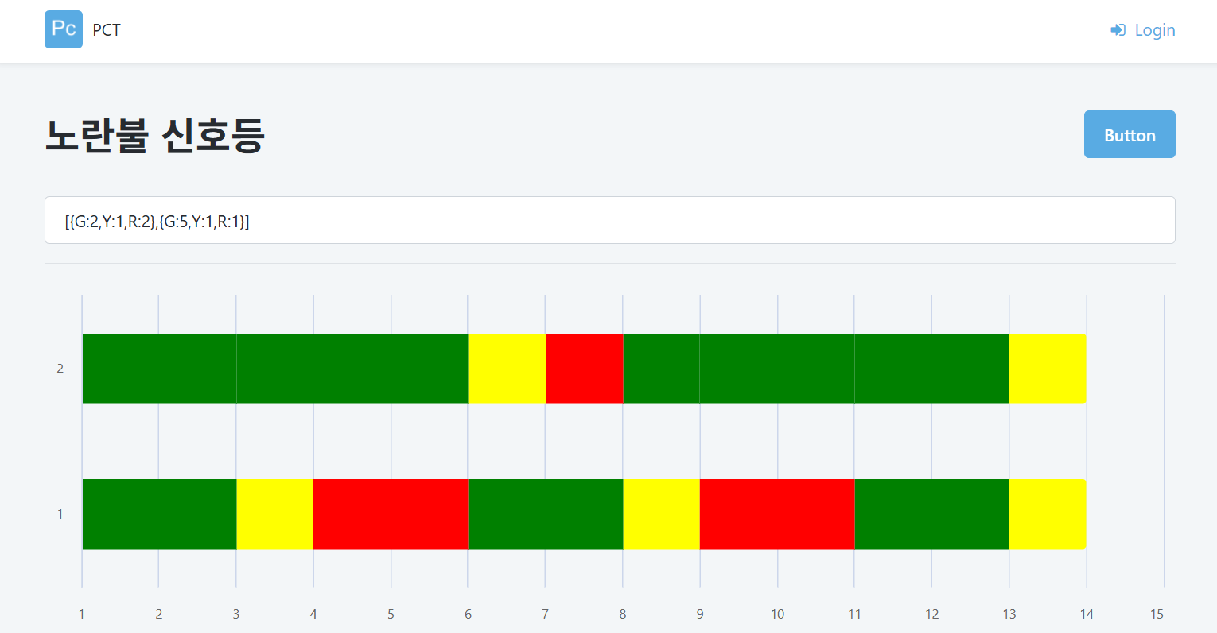
- 어떤 도로에 차량 신호등이 N개 있습니다. 모든 신호등은 항상 초록불 > 노란불 > 빨간불 순서로 반복되며, 각 신호의 지속시간은 신호등마다 다릅니다. 시간은 1초부터 시작하며, 각 신호등은 처음에는 초록불 상태로 시작합니다. 이 도로에서는 가끔 정전이 일어나는데, 모든 신호등이 모두 노란불이 되면 정전이 발생한다는 사실이 밝혀졌습니다. 신호등 N개의 신호 주기를 담은 리스트(Signals)를 입력받아, 아래 제한조건을 만족하도록 검증 절차를 거치고, 신호 주기를 1초부터 정전 시점까지 Stacked Bar 차트로 표현하도록 Screen과 Action을 완성하세요. (4H)
- 2 ≤ Length(Signals) = N ≤ 5
- Signals = [{G: 0, Y: 0, R: 0}, ……]
- G: 초록불, Y: 노란불, R: 빨간불
- 1 ≤ G, Y, R ≤ 18
- 3 ≤ G + Y + R ≤ 20
- 정전 시점이 없는 경우 모든 신호 주기가 완주를 끝낸 첫 시점까지 표현합니다.
Signals | 정전 시점
[{G: 2, Y: 1, R: 2}, {G: 5, Y: 1, R: 1}] | 13
[{G: 2, Y: 3, R: 2}, {G: 3, Y: 1, R: 3}, {G: 2, Y: 1, R: 1}] | 11
[{G: 3, Y: 3, R: 3}, {G: 5, Y: 4, R: 2}, {G: 2, Y: 1, R: 2}] | 193
[{G: 1, Y: 1, R: 4}, {G: 2, Y: 1, R: 3}, {G: 3, Y: 1, R: 2}, {G: 4, Y: 1, R: 1}] | X
*위 입력 값을 복사할 경우, Expression Editor에 붙여넣고 오류문자 제거 후 재복사하여 사용하세요할 경우, Expression Editor에 붙여넣은 후 재복사하여 사용하세요.

Lv 2.

1. 카펫
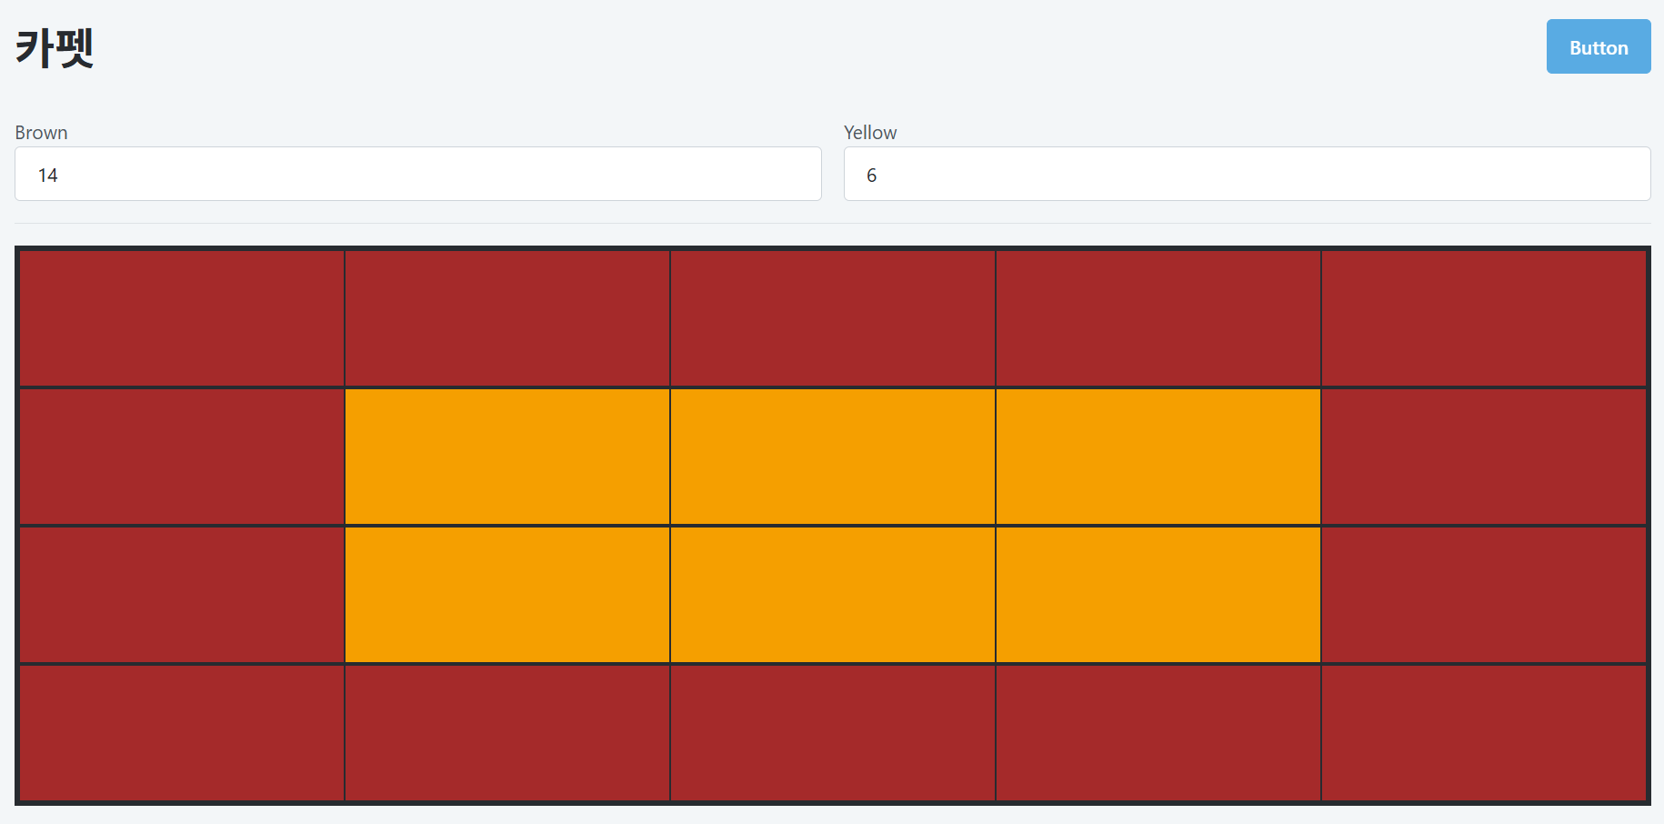
- 레오는 카펫을 사러 갔다가 중앙에는 노란색으로 칠해져 있고 테두리 1줄은 갈색으로 칠해져 있는 격자 모양 카펫을 봤습니다. 갈색 격자의 수(Brown)와 노란색 격자의 수(Yellow)를 입력받아, 아래 제한조건을 만족하도록 검증 절차를 거치고, 레오가 본 것과 같은 양식의 카펫을 표현하도록 Screen과 Action을 완성하세요. (2H)
- 8 ≤ Brown ≤ 5000
- 1 ≤ Yellow ≤ 2000000
- 카펫의 가로 길이는 세로 길이와 같거나, 세로 길이보다 깁니다.
- 카펫이 격자 모양으로 짜여지지 않는 경우 Brown과 Yellow를 메시지로 출력하세요.
Brown | Yellow | 가로 길이, 세로 길이
10 | 2 | 4, 3
8 | 1 | 3, 3
24 | 24 | 8, 6

2. N-Queen
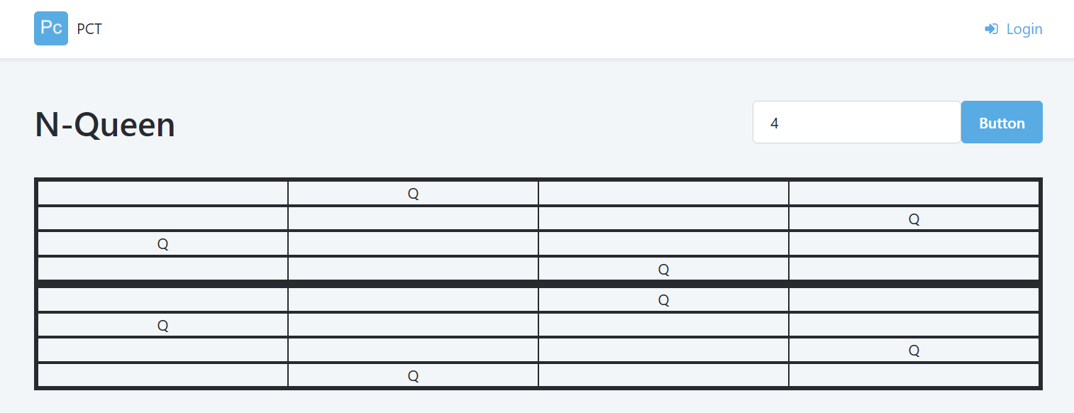
- 가로, 세로 길이가 N인 정사각형으로 된 체스판 위의 N개의 퀸이 서로를 공격할 수 없도록 배치하고 싶습니다. N을 입력받아, 아래 제한조건을 만족하도록 검증 절차를 거치고, N개의 퀸이 서로 공격할 수 없는 모든 경우를 체스판에 표현하도록 Screen과 Action을 완성하세요. (8H)
- 2 ≤ N ≤ 7
- 서로 공격할 수 없는 경우가 없으면 N을 메시지로 출력하세요.
N | 경우의 수
2 | 0
3 | 0
4 | 2
5 | 10
6 | 4
7 | 40

Lv 3.

1. 스티커 모으기
- 숫자가 적힌 스티커들이 있습니다. 한 장을 뜯어내면 양쪽으로 인접해있는 스티커들이 찢어져서 사용할 수 없도록 원형으로 연결합니다. 숫자의 합이 최대가 되는 스티커들을 뜯어내고 싶습니다. 스티커에 적힌 숫자를 리스트(Stickers)로 입력받아, 아래 제한조건을 만족하도록 검증 절차를 거치고, 뜯어낸 스티커와 그렇지 않은 스티커를 Donut 차트에 색깔로 표현하도록 Screen과 Action을 완성하세요. (0.5H)
- 1 ≤ Length(Stickers) ≤ 100000
- 1 ≤ Sticker ≤ 100
- Stickers에는 원형으로 연결될 스티커의 숫자가 순서대로 들어있습니다.
- 원형을 이루기 위해 Stickers의 첫 번째 원소와 마지막 원소가 서로 연결됩니다.
Stickers | 최댓값 | 뜯어낸 스티커
[14, 6, 5, 11, 3, 9, 2, 10] | 36 | 6, 11, 9, 10
[1, 3, 2, 5, 4] | 8 | 3, 5

